МИНИСТЕРСТВО НАУКИ И ВЫСШЕГО ОБРАЗОВАНИЯ
РОССИЙСКОЙ ФЕДЕРАЦИИ

ПЕНЗЕНСКИЙ ГОСУДАРСТВЕННЫЙ УНИВЕРСИТЕТ

Кафедра «Информационная безопасность систем и технологий»

Отчет
по Заданию 1
на тему «Преобразование аналогового сигнала в цифровой сигнал»

Дисциплина: СиСПИ
Группа: 21ПТ2
Выполнил: Нафтаев Е. П.
Количество баллов:
Дата сдачи:
Принял: Иванов А. П.

2024
- Цель работы: изучение преобразования аналогового сигнала в цифровой сигнал.
- Задание. Осуществить преобразование аналогового сигнала, приведенного на рисунке 1 в цифровую кодовую последовательность. Определить шумы квантования. Результаты привести на временной диаграмме и в таблице. Вид аналогового сигнала, его максимальную амплитуду и частотный диапазон взять из таблицы 1 в соответствии с вариантом 21.
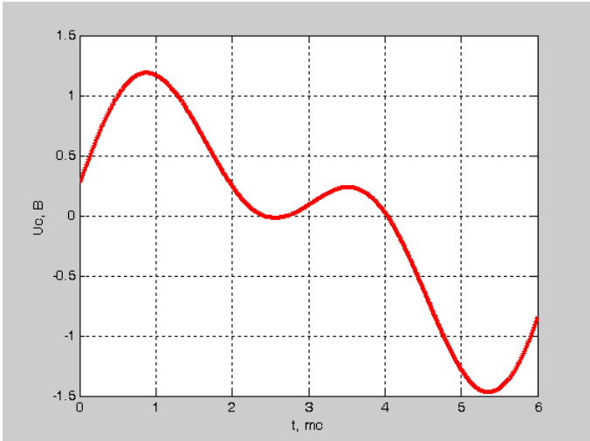
Рисунок 1 — 17 вариант задания (сигнал)
Таблица 1 — 17 вариант задания
f_{MIN}÷ f_{МАХ}, кГц | Вид линейного кода | Вид сигнала
0,4÷4,9 | NRZ | Рис. 17

- Выполнение работы.
  - В соответствии с вариантом задания были определены:
- U_{MAX} = 1,5 В и U_{МIN} = - 1,5 В;
- U_{ОГР} = U_{MAX} = 1,5 В;
- f_{MIN} = 0,4 кГц и f_{MAX} = 4,9 кГц;
- Δ_{uдоп} = 0,25 В;
Было расчитано минимальное число уровней квантования N_{МIN} по формуле (U_{МАХ}-U_{МIN})/Δ_{uдоп}. N_{МIN} = 3 / 0,25 = 12
Было определено число уровней N_{КВ} из условия N_{КВ} > N_{МIN}. N_{КВ} = 16.
Было определено количество разрядов n в коде. n = log₂16 = 4 бит.
Было расчитан шаг квантования по формуле δ = U_{ОГР}/2^{n} = 1,5/2⁴ = 0,093 В.
Была рассчитана частота дискретизации в соотвествии с теоремой Котельникова (любой непрерывный сигнал, ограниченный по спектру верхней частотой Fв, полностью определяется последовательностью своих дискретных отсчетов, взятых через промежуток времени Т_{д}≤1/2F_{в}) должна удовлетворять условию F_{д}≥2F_{в}). F_{д} = F_{MAX} * 2 = 9,8 кГц
  - При частоте дескритизации 9,8 кГц ширина одного отсчета будет равна 1с / 9,8 кГц = 0,1мс → количесвто отсчетов за 1мс будет равно 1мс / 0,1мс ≈ 10 отсчетов, для 6мс количество отсчетов равняется 60. Было определено Uвх(t), Uкв(t), Δ_{КВ}(t) и N. Результат представлен в таблице 2.
Таблица 2 — Результаты измерений
Отсчет сигнала | UВХ(t), В | UКВ(t),В | ΔКВ(t) | N | Двоичный код
1 | 0,36 | 0,37 | -0,01 | 4 | 0100
2 | 0,52 | 0,56 | -0,04 | 6 | 0110
3 | 0,67 | 0,74 | -0,07 | 8 | 1000
4 | 0,83 | 0,84 | 0,00 | 9 | 1001
5 | 0,95 | 1,02 | -0,08 | 11 | 1011
6 | 1,05 | 1,12 | -0,06 | 12 | 1100
7 | 1,13 | 1,21 | -0,08 | 13 | 1101
8 | 1,19 | 1,21 | -0,02 | 13 | 1101
9 | 1,21 | 1,30 | -0,09 | 14 | 1110
10 | 1,22 | 1,30 | -0,09 | 14 | 1110
11 | 1,20 | 1,21 | -0,01 | 13 | 1101
12 | 1,15 | 1,21 | -0,06 | 13 | 1101
13 | 1,09 | 1,12 | -0,03 | 12 | 1100
14 | 1,02 | 1,02 | -0,01 | 11 | 1011
15 | 0,93 | 0,93 | 0,00 | 10 | 1010
16 | 0,81 | 0,84 | -0,02 | 9 | 1001
17 | 0,70 | 0,74 | -0,04 | 8 | 1000
18 | 0,59 | 0,65 | -0,06 | 7 | 0111
19 | 0,49 | 0,56 | -0,07 | 6 | 0110
20 | 0,38 | 0,46 | -0,09 | 5 | 0101
21 | 0,28 | 0,28 | 0,00 | 3 | 0011
22 | 0,20 | 0,28 | -0,08 | 3 | 0011
23 | 0,13 | 0,19 | -0,06 | 2 | 0010
24 | 0,07 | 0,09 | -0,02 | 1 | 0001
25 | 0,04 | 0,09 | -0,05 | 1 | 0001
26 | 0,03 | 0,09 | -0,07 | 1 | 0001
27 | 0,03 | 0,09 | -0,06 | 1 | 0001
28 | 0,04 | 0,09 | -0,05 | 1 | 0001
29 | 0,07 | 0,09 | -0,02 | 1 | 0001
30 | 0,10 | 0,19 | -0,08 | 2 | 0010
31 | 0,15 | 0,19 | -0,04 | 2 | 0010
32 | 0,18 | 0,19 | 0,00 | 2 | 0010
33 | 0,22 | 0,28 | -0,06 | 3 | 0011
34 | 0,25 | 0,28 | -0,03 | 3 | 0011
35 | 0,28 | 0,28 | 0,00 | 3 | 0011
36 | 0,28 | 0,28 | 0,00 | 3 | 0011
37 | 0,27 | 0,28 | -0,01 | 3 | 0011
38 | 0,24 | 0,28 | -0,04 | 3 | 0011
39 | 0,19 | 0,28 | -0,09 | 3 | 0011
40 | 0,13 | 0,19 | -0,06 | 2 | 0010
41 | 0,06 | 0,09 | -0,03 | 1 | 0001
42 | 0,05 | 0,09 | -0,05 | 1 | 0001
43 | 0,17 | 0,19 | -0,01 | 2 | 0010
44 | 0,30 | 0,37 | -0,08 | 4 | 0100
45 | 0,44 | 0,46 | -0,03 | 5 | 0101
46 | 0,59 | 0,65 | -0,06 | 7 | 0111
47 | 0,74 | 0,74 | -0,01 | 8 | 1000
48 | 0,87 | 0,93 | -0,06 | 10 | 1010
49 | 1,01 | 1,02 | -0,01 | 11 | 1011
50 | 1,14 | 1,21 | -0,06 | 13 | 1101
51 | 1,24 | 1,30 | -0,06 | 14 | 1110
52 | 1,33 | 1,40 | -0,06 | 15 | 1111
53 | 1,39 | 1,40 | -0,01 | 15 | 1111
54 | 1,35 | 1,40 | -0,04 | 15 | 1111
55 | 1,35 | 1,40 | -0,04 | 15 | 1111
56 | 1,35 | 1,40 | -0,05 | 15 | 1111
57 | 1,29 | 1,30 | -0,02 | 14 | 1110
58 | 1,18 | 1,21 | -0,03 | 13 | 1101
59 | 1,05 | 1,12 | -0,07 | 12 | 1100
60 | 0,89 | 0,93 | -0,04 | 10 | 1010

  - В соответствии с вариантом задания кодовая последовательность была записана с помощью кода NRZ. Результат приведен на рисунках 2 — 5.
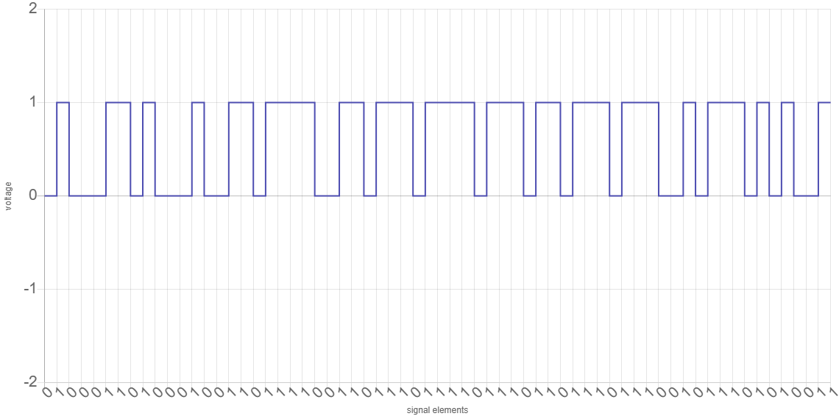
Рисунок 2 — Коды с 1 по 16
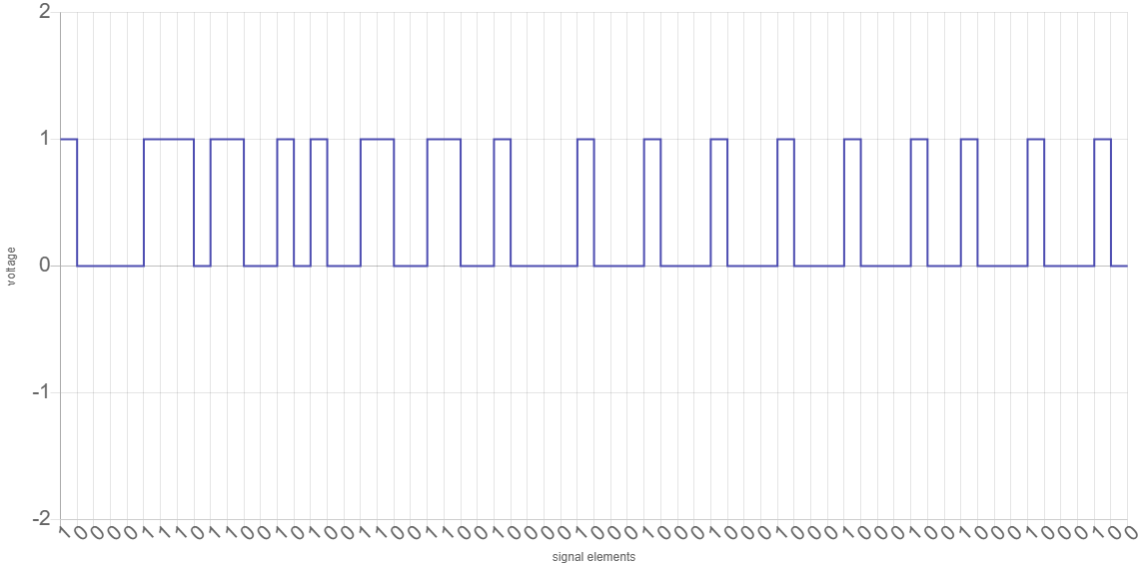
Рисунок 3 — Коды с 17 по 32
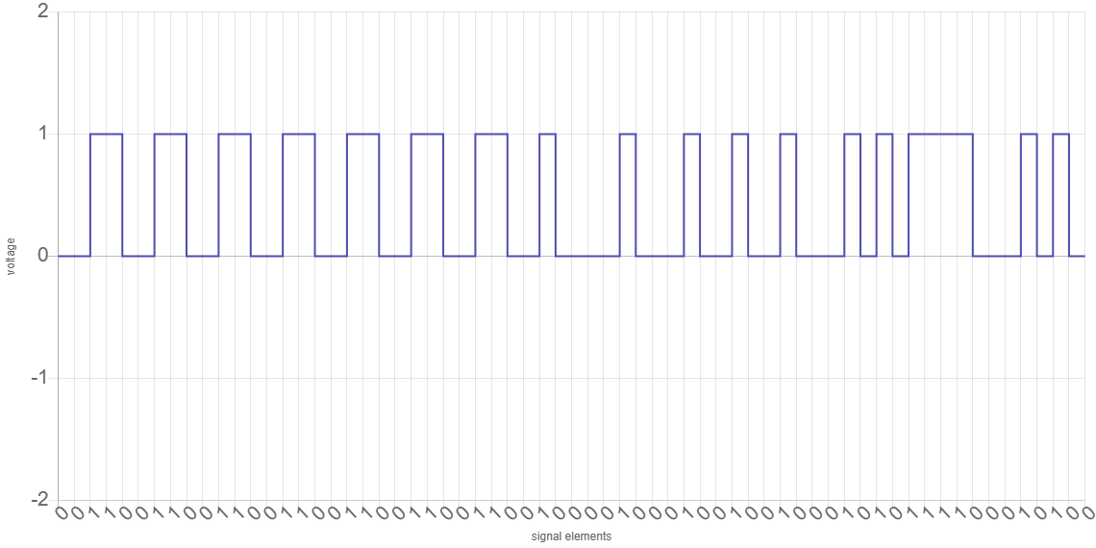
Рисунок 4 — Коды с 33 по 48
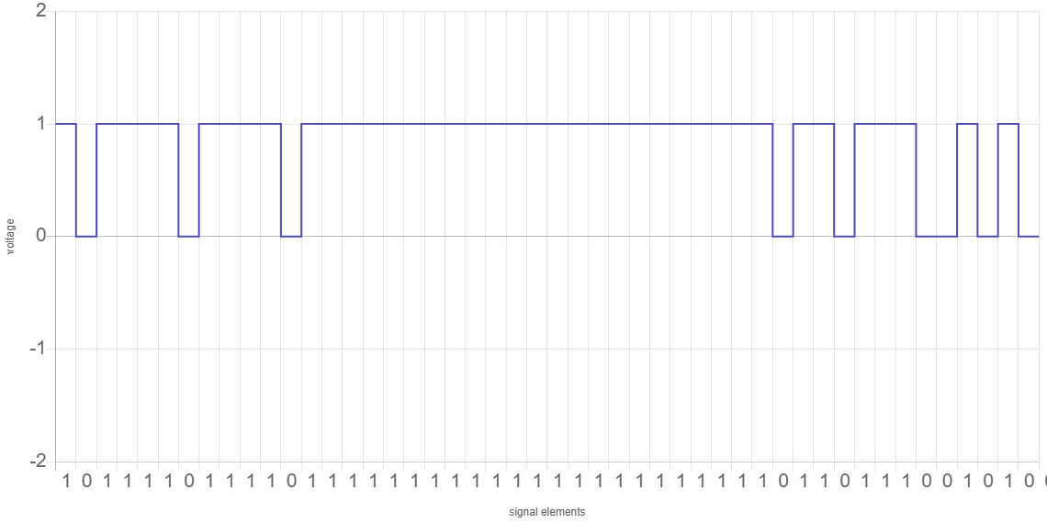
Рисунок 5 — Коды с 49 по 60
4 Вывод: было изучено преобразование аналогового сигнала в цифровой сигнал.

